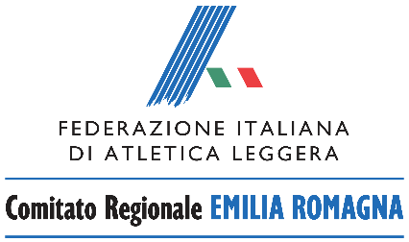

Richiesta organizzazione
MANIFESTAZIONE REGIONALE
TROFEO NAZIONALE RAGAZZI 2021

La società

 | (denominazione) | (cod. FIDAL)

Richiede l’assegnazione del seguente campionato:
FASE REGIONALE DEL TROFEO NAZIONALE RAGAZZI/E 2021
(denominazione)

10 OTTOBRE 2021
(data svolgimento)

Propone la seguente sede di svolgimento:
(città) | (provincia)
(indirizzo)
(eventuali indicazioni stradali )
RESPONSABILE ORGANIZZATIVO
(cognome nome)
Cellulare |  | dalle |  | alle
Mail

Data ___________________________ In fede______________________________

La Società deve compilare il presente modulo e trasmetterlo allo scrivente Comitato Regionale (cr.emiliar@fidal.it) entro il 25 LUGLIO 2021.

